IMPRESIONES DE VIETNAM CON CON CRECERO Y PHU QUOC
12 DIAS 11 NOCHES
HO CHI MINH – MY THO – DA NANG – HOI AN – HUE – HANOI – HALONG – PHU QUOC

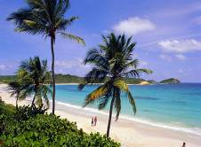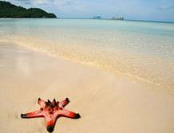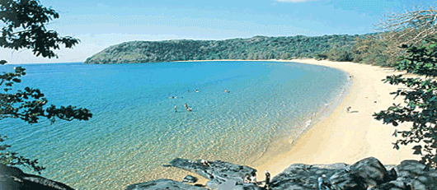
Salida en los Domingos desde 3 Mayo 2026 – 27 Abr. 2027

ITINERARIO: HO CHI MINH - SAIGON– MY THO – CU CHI - HOI AN – HUE – HANOI – HALONG - PHU QUOC
En este programa, experimentaremos la ruidosa ciudad de Ho Chi Minh. Seguiremos el rastro de la historia en los majestuosos palacios de Hue, compraremos seda en la antigua Hoian y llegamos a la serenidad de Hanoi y la belleza de la Bahía de Ha Long. De sur a norte, disfrutará de los paisajes más excepcionales y atractivos que este país tiene para ofrecer. Te garantizamos que experimentarás la vida en Vietnam. Nuestra combinación de Cultura, Arte, y Paisaje es única en el mundo.

Día 1º Llegada Ho Chi Minh
Llegada a Ho Chi Minh, antigua Saigón. Traslado al hotel. Tiempo libre hasta check-in en el hotel según disponibilidad (normalmente las habitaciones están disponibles a partir de las 14:00). Alojamiento.

Día 2º Ho Chi Minh/ My Tho/ Ho Chi Minh
Desayuno + Almuerzo
Esta mañana salimos por My Tho. Visita las llanuras de inundación del delta del Mekong, "la serpiente mística con nueve colas”. En vietnamita, el río Cuu Long significa "El río de los Nueve Dragones", en referencia a la cantidad de bocas que el río desemboca en el mar. Tomamos un paseo en lancha a motor por el río Mekong. Durante la excursión en lancha por el río Mekong, tendrá la oportunidad de ver las jaulas de peces, casa flotante y las actividades en el río. El barco llevamos a los canales Xep a donde puede escapar totalmente de la ajetreada y bulliciosa ciudad. El barco nos lleva a una isla pequeña, nos desembarcamos y damos una vuelta por el pueblo. Paramos en una familia local para disfrutar de las frutas tropicales, el sabor del té de miel, vino de miel. Continuamos caminando en el pueblo y tomamos un carro de caballos a lo largo del camino del pueblo. Almuerzo en restaurante local. Bajarnos a un bote de remos en el canal a la pequeña lancha a motor para regresar. Regreso al Saigon y tempo libre. Alojamiento en Saigon.

Día 3º Ho Chi Minh / Cu Chi / Ho Chi Minh (Saigon) / Da Nang
Desayuno + Almuerzo
Después del desayuno en el hotel, nos trasladaremos a Cu Chi, lugar histórico de la Guerra contra USA en el sur del país, famoso por sus túneles y galerías subterráneas que llegaron a alcanzar 200 km de longitud y donde el Viet Cong se podía mover por el subsuelo con gran facilidad sin ser visto para atacar a sus enemigos. Veremos dependencias, cocinas, enfermerías, etc... Almuerzo en restaurante local. Por la tarde visitaremos el exterior de la Catedral, el colonial edificio de correos, y el Palacio de la Reunificación. Continuación de la visita del famoso Museo de la Guerra, prueba histórica de la Guerra contra USA. También visitaremos el famoso mercado Ben Thanh. Traslado al aeropuerto para tomar el vuelo a Da Nang. Llegada y traslado al hotel en Hoian.

Día 4º Hoi An
Desayuno + Almuerzo
Hoian fue un puerto de intercambios con extremo oriente muy importante hasta finales del S.XIX. De hecho, tiene una historia documentada de más de 2.200 años, y todavía actualmente se mantiene una sensación del marcado carácter extremo oriental que lo caracteriza. Hoy se explora este fantástico e histórico lecho de ríos. Durante el día visitaremos el Puente Japonés cubierto y la Pagoda Phuoc Kien y seguiremos con una de las siguientes casas de los antiguos comerciantes: la casa Tan Ky o la casa de la calle Tran Phu 77. También visitaremos el museo de Hoi An. Por la tarde, tiempo libre, pasearemos por el mercado de la ciudad. Alojamiento en el hotel.
EXCURSIÓN OPCIONAL:
A COLINA DE BANA Y PUENTE DE ORO (medio dia, sin almuerzo)
Por la mañana, salida por la atmósfera refrescante y fresca de las Colinas Ba Na. Experimente el sistema de teleférico de un solo cable más largo del mundo de las Colinas Ba Na. Llegarán a la estación de la colina Ba Na donde tendrán la oportunidad de montar en un moderno teleférico. Después, visite algunas antiguas casas francesas y también el puente colgante, Nui Chua y la cima de la montaña. Experimente la sensación de caminar sobre las nubes mientras recorre el Puente de oro, el cual es sostenido por manos gigantes a más de 1,400 metros sobre el nivel del mar, continúe explorando la villa Vong Nguyet (y su bodega de vinos) y la Pagoda Linh Ung con el monumento del Buda Sakyamuni.
Nota: Normalmente, hay lluvia en la zona de Bana por tarde dentro de Oct. – Dic, depende del tiempo, no se organizan el teleférico sin aviso previsto.

Día 5º Hoi An / Da Nang / Hue
Desayuno + Almuerzo
Por la mañana saldremos para Hue, veremos los complejos funerarios de los reyes Minh Mang. Almuerzo en el restaurante local. Por la tarde, visitaremos la famosa Ciudadela Imperial en la que la dinastía Nguyen reinó de 1802 a 1945. Continuaremos en barco por el río del Perfume para visitar la pagoda Thien Mu. Finalizaremos la jornada paseando por el conocido mercado Dong Ba. Alojamiento en el hotel.

Día 6º Hue / Hanoi
Desayuno + Almuerzo
A la hora indicada traslado al aeropuerto de Hue para tomar el vuelo a Hanoi, capital de Vietnam y principal centro económico del país. Traslado al hotel. Después de un breve descanso visitamos el exterior del Mausoleo de Ho Chi Minh (cerrado todos los lunes, los viernes y todas las tardes y desde el mes de septiembre hasta el mes de noviembre por mantenimiento), la el Palacio del Gobernador (visita exterior), la pagoda del pilar único y la pagoda de Tran Quoc. Después del almuerzo, nos trasladamos al Templo de la Literatura, dedicado a Confucio y los literatos. Continuamos con un paseo a pie por el centro de la ciudad: Pagoda Ngoc Son y recorrido en “ciclo” por la zona antigua. Tiempo libre para recorrer las famosas calles comerciales de Hang Dao, Hang Bac y Hang Gai. Alojamiento en el hotel.

Día 7º Hanoi / Halong (Crucero)
Desayuno + almuerzo + cena
Salida por carretera a través de plantaciones de arroz, para llegar a la Bahía de Halong. Embarque en un junco tradicional vietnamita (almuerzo y cena a bordo). Crucero por la bahía con parada para un posible baño, explorar alguna de las grutas y disfrutar de la puesta de sol. Noche a bordo. Descubran algunos de los tesoros diseminados a lo largo de la bahía del dragón descendiente durante la tarde: grutas fascinantes, playas encantadoras, pintorescas aldeas flotantes y extrañas formaciones rocosas emergiendo de las aguas color esmeralda.
Durante su estancia podrán aprovechar de nuestro SPA, tratamientos de belleza y masajes e igualmente asistir a las demostraciones de cocina de nuestro chef que les iniciará en el arte de la cocina vietnamita. (tour opcional, no se incluye en el precio del tour, por favor comprobar con el barco si alguien quiere usar estos servicios).

Día 8º Ha Long / Hanoi
Desayuno temprano + Brunch
Tras el desayuno regresaremos al embarcadero. Durante la mañana el crucero continuará atravesando las aguas de la bahía. Desembarco. Traslado por Hanoi. Llegada Hanoi y check - in hotel. Alojamiento en Hanoi.

Día 9 Hanoi – Phu Quoc (Sin guía)
Recibimiento y traslado al hotel con nuestro guía y chófer. Tiempo libre y alojamiento en el hotel.

Día 10 Phu Quoc – tiempo libre (Sin guía)
Desayuno
Desayuno en el hotel, tiempo libre y alojamiento en el hotel.

Día 11 Phu Quoc – tiempo libre (Sin guía)
Desayuno
Desayuno en el hotel, tiempo libre y alojamiento en el hotel.

Día 12 Salida de Phu Quoc (Sin guía)
Desayuno
DESDE USD 966
POR PERSONA EN ACOMODACION DOBLE

ESTE PROGRAMA INCLUYE:
- 11 noches de alojamiento en los hoteles previstos (o similares) según categoría elegida.
- 1 noche a bordo en el barco en Halong (Top Lux Cruise for option Sup and Deluxe).
- Desayunos diarios, 06 almuerzos, 01 cena (sin bebidas).
- Recorrido terrestre según programa en vehículos con aire acondicionado (coche, minibús o bus).
- Visitas según itinerario con guías locales de habla hispana excepto itinerario Hanoi Halong Hanoi para la salida tienen solo 2 pasajeros – con asístanse de habla inglés solo.
- Agua mineral y toalla refrescante para las excursiones.
- Paseo en barco por el río Perfume en Hue, My Tho.
- Todas entradas para las visitas indicadas en el itinerario.

ESTE PROGRAMA NO INCLUYE:
- Vuelos domésticos
- Vuelos internacionales.
- Visados; tasas de emisión de billetes, gastos personales; bebidas; propinas, etc…
- Todos los servicios que no están mencionados en Servicios incluidos.
- Cena obligatoria para noche 24 y 31 Dic. 2021 will be updated later.
- Tarjeta de asistencia
- Fee Bancario 2%

EXCURSIONES OPCIONALES

Excusiones opcionales – SIC - El precio se cotiza en min de 2 pax  Incluye: Transporte, guía local de habla hispana, entradas, almuerzo en el restaurante local (sin bebidas) | Precio
A COLINA DE BANA Y PUENTE DE ORO (medio dia, sin almuerzo)  Por la mañana, salida por la atmósfera refrescante y fresca de las Colinas Ba Na. Experimente el sistema de teleférico de un solo cable más largo del mundo de las Colinas Ba Na. Llegarán a la estación de la colina Ba Na donde tendrán la oportunidad de montar en un moderno teleférico. Después, visite algunas antiguas casas francesas y también el puente colgante, Nui Chua y la cima de la montaña. Experimente la sensación de caminar sobre las nubes mientras recorre el Puente de oro, el cual es sostenido por manos gigantes a más de 1,400 metros sobre el nivel del mar, continúe explorando la villa Vong Nguyet (y su bodega de vinos) y la Pagoda Linh Ung con el monumento del Buda Sakyamuni.  Nota: Normalmente, hay lluvia en la zona de Bana por tarde dentro de Oct. – Dic, depende del tiempo, no se organizan el teleférico sin aviso previsto. | USD 140.00/ pax con guia habla Espanol
Hanoi con la cultural y gastronomia local en motor tour  (08.00 ~12.30)  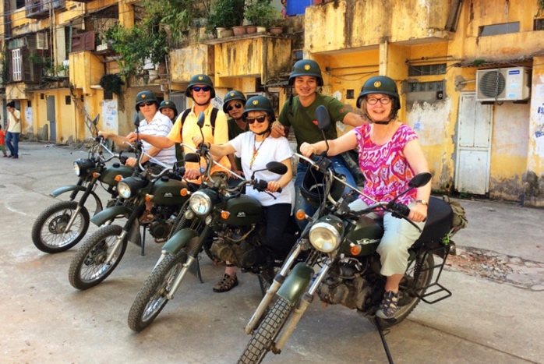  La primera parte de nuestros recorridos en moto por Hanoi, le exponemos el REAL HANOI con un día en las experiencias de la vida, destacando las partes desconocidas de la ciudad con fragmentos de la vida en el laberinto de callejuelas, pequeños callejones, casas locales, escuelas, mercados aleatorios y mercado negro, experimentando dónde y cómo viven, trabaEne. y juegan los lugareños. Otras compañías de viajes solo te muestran lo hermoso y te dicen que huyas de lo malo y lo extraño de tus destinos, pero nosotros no solo te mostramos lo bueno, sino que también exponemos lo malo y lo extraño de tus destinos tal como es. Para nosotros, los sitios turísticos de segunda mano son solo la punta del iceberg, la mayoría de sus destinos permanecen ocultos en las partes desconocidas. La segunda parte del viaje, pasamos y nos detenemos en los lugares IMPRESCINDIBLES de nuestra hermosa ciudad, como el mausoleo de Ho Chi Minh, la Meca de los vietnamitas, los templos budista y taoísta de 1000 años de antigüedad de Tran Quoc, el templo de Literatura, la histórica pista de entrenamiento, el encantador Barrio Francés, y bullicioso Barrio Antiguo, los románticos lagos de Hoan Kiem, el lago del Oeste, la Ópera de Hanoi y el famoso puente Long Bien, etc. Por ultimo pero no menos importante, en el camino, se detendrá en diferentes restaurantes y puestos de comida locales auténticos para saborear los platos mas sabrosos de Hanoi, incluidos incluidos platos de recetas secretas, reliquias familiares, delicias y especialidades locales. | USD 64.00/ pax con guia habla Ingles  USD 98.00/ pax  con guia habla Espanol
Día entero a Hoa Lu & grutas de Tam Coc (incl. Almuerzo)  Por la mañana salida hacia el sur a Hoa Lu. La excursión nos lleva hasta los restos de la capital de Hoa Lu donde visitaremos los templos de las dinastías Dinh y Le. Después realizamos un recorrido en unas pequeñas piraguas por el río Tam Coc llamado también “Bahía de Ha Long seca”. Regreso a Hanoi por la tarde. Fin de servicios. | USD 138.00/ pax  con guia habla Espanol
Visita del antiguo pueblo de Duong Lam (incl. Almuerzo)  Salida al norte de Hanoi a la antigua aldea de Duong Lam. Comparación con la bulliciosa capital de Hanoi, podemos disfrutar del tranquilo campo en Duong Lam. No hay coches y camiones ruidosos y sólo unas pocas motos. La mayoría de los ciudadanos siguen utilizando sus bicicletas o carros tirados por bueyes. Duong Lam fue uno de los primeros pueblos en el país que es reconocido como una reliquia nacional con una historia de más de 1000 años. Algunas de las casas se dice que tienen 400 años de antigüedad y los pobladores afirman que los dos reyes de Vietnam han nacido en Duong Lam. Pasear y disfrutar de una experiencia, que es cada vez más rara en un rápido desarrollo y moderno de Vietnam. Volveremos a Hanoi. Fin de servicios. | USD 132.00/ pax  con guia habla Espanol
NEW - PUEBLO DE QUANG PHU CAU – DAU PAGODA – HA THAI  Por la mañana salida a visitar el pueblo de incienso de Quang Phu Cau en Hanoi ha existido durante más de 100 años, preservando la profesión tradicional de hacer incienso, y es un hermoso lugar de registro que atrae a turistas de cerca y de lejos. El próximo lugar es la aldea de Ha Thai. Hay muchos talleres de lacas, destinados para uso doméstico, exportación por encargo y estudios para crear pinturas. En este recorrido, también tenemos la oportunidad de visitar la pagoda de Dau, que se encuentra al final de la aldea Gia Phuc, en la comuna Nguyen Trai. Regreso a Hanoi. | USD 109.00/ pax  con guia habla Espanol
UN MASAJE  Traslado (sin guía) a un Spa donde disfrutarán de un masaje reparador (60 min) para recuperarse después de un largo vuelo a Vietnam. | USD 64.00/ pax  sin guia habla Espanol

